Лекция №12

    - Общая постановка задачи динамического программирования. Имеется физическая система S ; она с течением времени меняет своё состояние, т.е. в S происходит какой-то процесс. Этим процессом
можно управлять, т.е. влиять на состояние системы. Такая система
называется управляемой системой, а способ воздействия на неё –
управлением (U). Очевидно, что
E = E(U), (3.1)
где Е – выигрыш (характеризует нашу заинтересованность от процесса).
(I) Необходимо найти такое управление (оптимальное)
U = u,
под воздействием которого система переходит из начального состояния S₀ в

конечное Sω
и при этом достигается максимум Е, т.е.
E = max{E(U )}
U

(3.2)

Вместо точек в качестве начала и конца процесса могут быть заданы
и
Sω

некоторые области ~
S0
Следовательно,
~ начального и конечного состояний.

~
∈
S0 S0
~
ω Sω .
и S ∈

Приведенного формулировка есть формулировка общей задачи оптимизации управления физической системой, которая более строже формулируется так:
Из множества возможных управлений U найти такое оптимальное

управление u, которое переводит физическую систему S из начального

состояния S0
∈
~ в конечное состояние
~
ω Sω
S ∈
так, чтобы при этом

выигрыш Е обращался в максимум.
S0

Интерпретация управления в фазовым пространстве
Дадим приведенной выше задаче геометрическую интерпретацию.
Состояние системы можно описать всегда с помощью определенного количества численных параметров (координаты тела и его скорость; количества средств, вложенных в отрасль производства и т.д.). Такие числовые параметры будем в дальнейшем обозначать через ξ1 ,ξ2 ,...
Эти параметры – фазовые координаты системы S , а её состояние изображается точкой в фазовом пространстве (пространстве состояний):
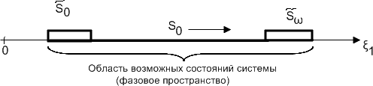

Одномерное фазовое пространство. Управление интерпретируется

~
∈
законом движения точки S из S0 S0
~
ω Sω .
в S ∈

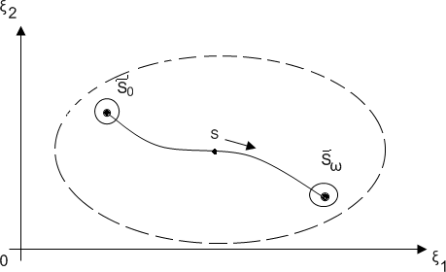

Двумерное фазовое пространство (плоскость или её часть). Например,
ξ₁-скорость, ξ₂-высота.

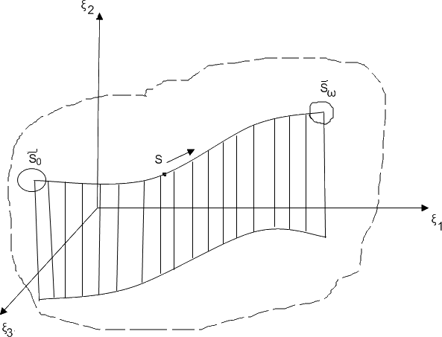

Трехмерное фазовое пространство (ξ₁, ξ₂, ξ₃).
Если число параметров n, т.е. ξ₁, ξ₂, …, ξ_{n}, то S – есть состояние – точка в n-мерном фазовом пространстве.
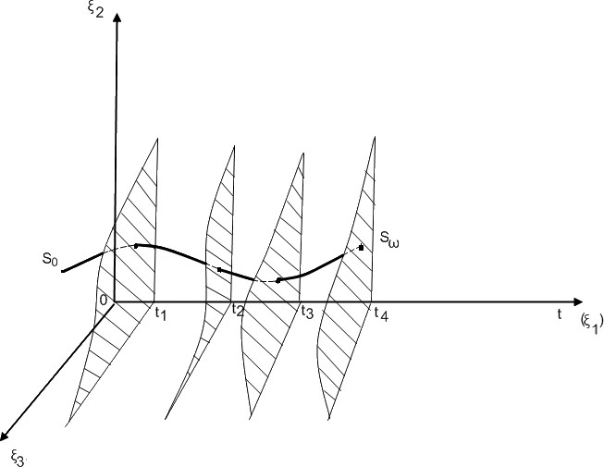
Иногда в качестве одной из фазовых координат, характеризующих состояние (S) системы, бывает удобно выбрать время t, протекшее с начала процесса; тогда этапы (шаги) будут наглядно видны в фазовом пространстве как перемещения точки S с одной из плоскостей (гиперплоскостей) t=const на другую.

Если фазовые координаты ξ₁, ξ₂, …, определяющие состояние системы выбраны, то общая задача управления в геометрических терминах формулируется так:
Найти такое управление u (оптимальное управление), под влиянием
которого точка S фазового пространства переместится из начальной

области
~ в конечную область
~ так, что при этом выигрыш Е

обратится в максимум.
S0
Sω
Сформулированную задачу можно решать различными способами – не только методом ДП. Однако характерным для ДП является определенный
методический приём, состоящий в следующем: процесс (операция)
перемещения точки S из ~ ~ разделяется на несколько шагов и затем
в
Sω
S0

проводится пошаговая оптимизация управления и выигрыша (см. рис. ниже)
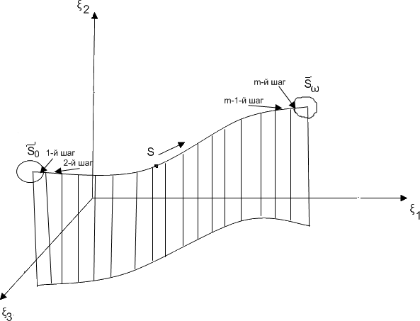
Методический приём ДП.

Процедура построения оптимального управления методом ДП.
Процедура построения оптимального управления методом ДП состоит из двух стадий: предварительной и окончательной. На предварительной стадии определяется для каждого шага условное оптимальное управление, зависящее от состояния S системы S (достигнутого в результате

предыдущих шагов), и условный оптимальный выигрыш на всех оставшихся шагах, начиная с данного, также зависящий от состояния S.
На окончательной стадии определяется для каждого шага окончательное (безусловное) оптимальное управление.
Предварительная (условная) оптимизация проводится по шагам, в обратном порядке: от последнего шага к первому. Окончательная (безусловная) оптимизация – также по шагам, но в естественном порядке: от первого шага к последнему. Наиболее трудная – стадия предварительной оптимизации.
В основе пошаговой процедуры лежит принцип оптимальности Беллмана: каково бы ни было состояние системы S в результате какого-то числа шагов, мы должны выбирать управление на ближайшем шаге так, чтобы оно, в совокупности с оптимальным управлением на всех последующих шагах, приводило к максимальному выигрышу на всех оставшихся шагах, включая данный.

Контрольные вопросы
- Сформулируйте математическую постановку общей задачи оптимизации управления физической системой.
- Проведите геометрическую интерпретацию управления в фазовом пространстве (для задачи пункта 1).
- Опишите характерный методический прием ДП при решении задач оптимизации управления.
- Какова процедура построения оптимального управления методом ДП? Опишите её.

